4/23/2018
Alexander Figueroa Matos
Oficina de Gerencia y Presupuesto
Manual de Usuario Entrada de Datos
Informe Jornada Laboral
Contenido
Entrar a la aplicación 2
Entrada de datos 3
Aplicar cambios 5
Añadir comentarios 6
Someter datos al Director(a) 7
Ver reporte 8
Salir de la aplicación 9
Función del rol de Director(a) en la aplicación 10
Revisar expediente previamente sometido al Director(a) 11
Revertir expediente al usuario 12
Escribir comentarios 13
Revertir datos a Usuario para corregir 13
Certificar datos y someterlos a la Oficina de Gerencia y Presupuesto 14
Asistencia técnica 16

Entrar a la aplicación
Dirección para acceder a la aplicación:
https://aplicaciones.ogp.pr.gov/apex/f?p=140
Indique usuario (username) y contraseña (password) asignada.
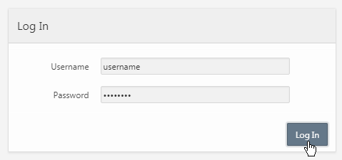

Haga clic en el botón drop down del menú Oficina de Recursos Humanos
Escoja la opción Jornada laboral
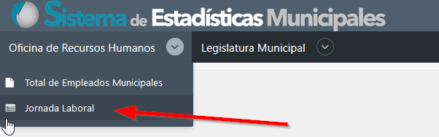

Entrada de datos
Aparecerá la pantalla Jornada Laboral
Para comenzar, haga clic en el botón Crear, que se encuentra al lado derecho de la pantalla.
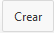
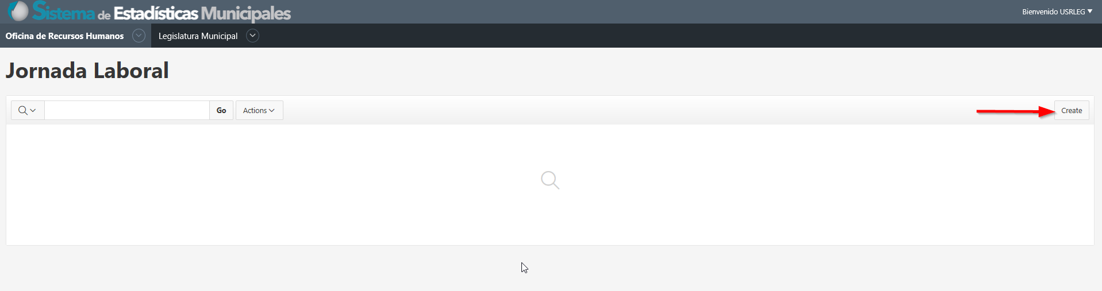

La pantalla Entrada de Datos – Jornada Laboral que aparecerá, presenta el formulario para ingresar los datos sobre Jornada Laboral.
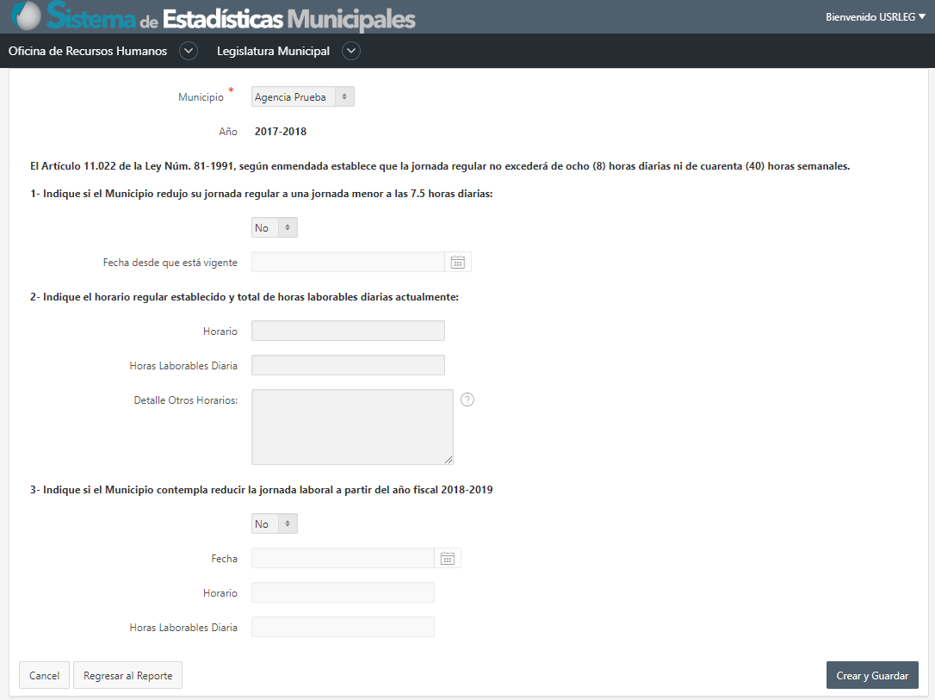

En esta, nos encontraremos con los siguientes campos:
Indique si el Municipio redujo su jornada regular a una jornada menor a las 7.5 horas diarias | Si o No | Seleccionar una alternativa Si o No
 | Fecha desde que está vigente | Indicar fecha desde que está vigente la reducción de la jornada laboral
Indique el horario regular establecido y total de horas laborables diarias actualmente: | Horario | Indicar horario que actualmente tiene el Municipio
 | Horas Laborables Diaria | Indicar el total de horas laborables diarias, actualmente en el Municipio
 | Detalle Otros Horarios | Indicar los horarios adicionales que actualmente tiene el Municipio, sí aplica.
Indique si el Municipio contempla reducir la jornada laboral a partir del año fiscal 2018-2019 | Si o No | Seleccionar una alternativa Si o No
 | Fecha | Indicar la fecha en que se implantará la reducción de jornada.
 | Horas Laborables Diaria | Indicar las horas laborables diarias luego de implantada la reducción.

La entrada de datos en algunos campos es requerida. De lo contrario, la aplicación emitirá mensaje de error al tratar de crear y guardar.

Al finalizar la entrada de datos, haga clic en el botón Crear y Guardar.

Aparecerá la siguiente forma informativa indicando que los datos fueron ingresados.

Aplicar cambios
Aparecerán en esta pantalla los botones Aplicar Cambios y Someter a Director:
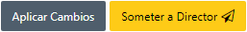
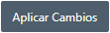 | Actualizar la información sin ser sometida al director(a)
 | Someterá la información al director(a) para ser evaluada y aprobada

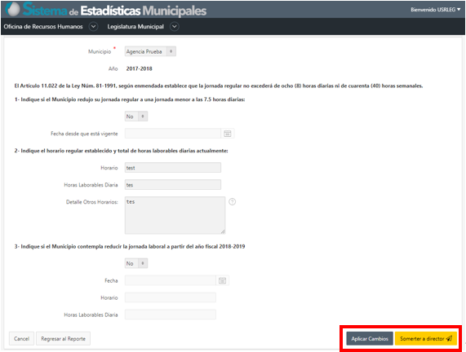

Añadir comentarios
En el área Comentarios que aparecerá, podrá ingresar notas o comentarios sobre estos datos.
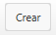
Haga clic en el botón Crear.

Aparecerá la pantalla Comentarios para escribir comentarios
Escriba comentarios en la caja de texto y luego haga clic en el botón Crear.
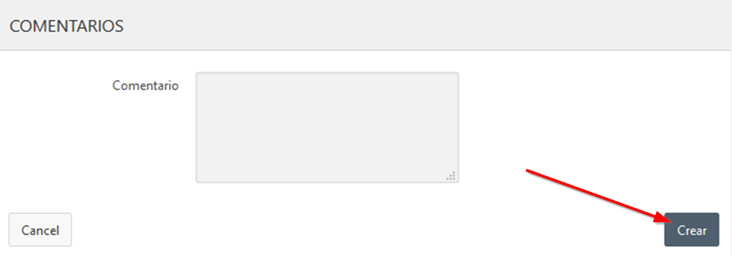
El comentario aparecerá en el área Comentarios dentro de la pantalla Entrada de Datos.
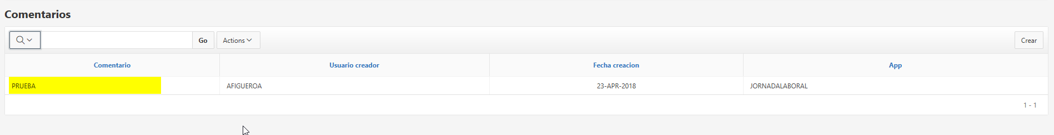

Someter datos al Director(a)
Para finalizar haga clic en el botón Someter a Director.

Una vez haya hecho clic en el botón Someter a Director(a), se deshabilitarán los campos para evitar que se realicen más cambios. De requerir modificarlos, deberá solicitar al Director(a) devuelva el informe.
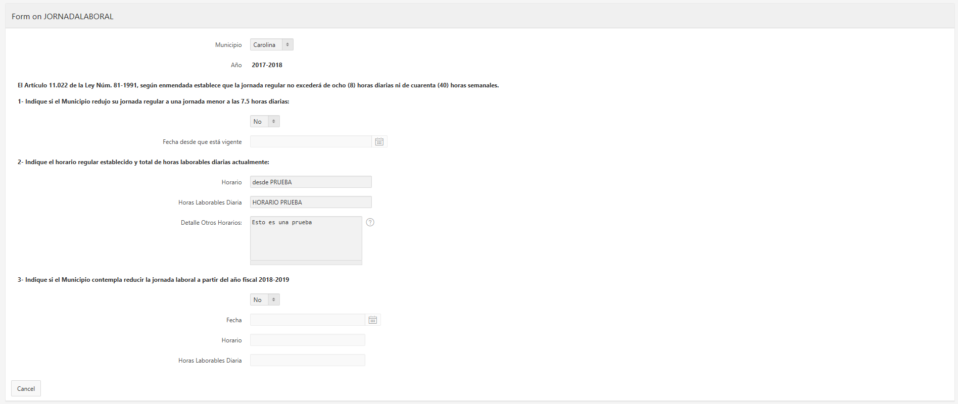

Ver reporte
Para ver el reporte con la información creada, haga clic en el botón Regresar al Reporte.
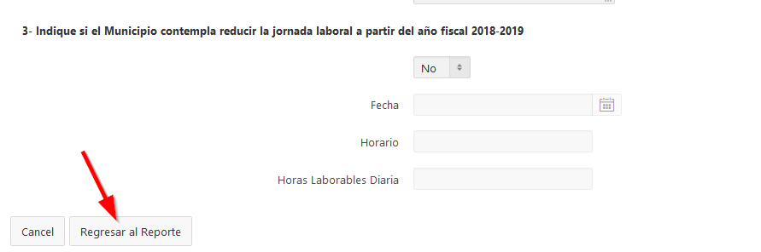

Verá en la información del estatus en

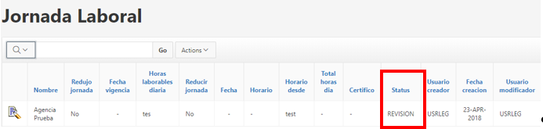

Salir de la aplicación
Para salir de la aplicación, haga clic en el botón drop down con su username y escoja la opción Logout.
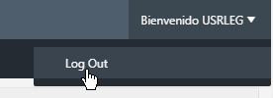

Función del rol de Director(a)
El rol de Director(a) en esta aplicación se diferencia del rol de Usuario en cuanto a las siguientes funciones:
- Certificar que los datos son correctos
- Someter los datos a la Oficina de Gerencia y Presupuesto
El procedimiento de entrada a esta aplicación es igual al que aparece en el inicio de este manual, utilizando el username y password asignado.
Al entrar, haga clic en el botón drop down del menú Oficina de Recursos Humanos
Escoja la opción Jornada Laboral

Podrá ver, el expediente de su municipio.
Note, por ejemplo, la columna Status:

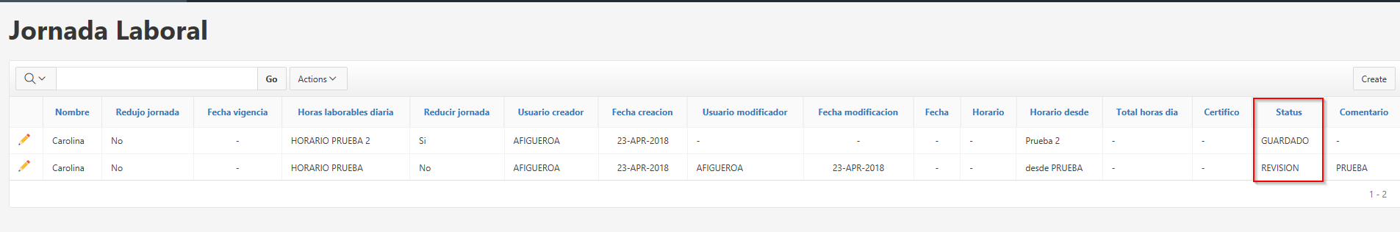
GUARDADO | Si el expediente en la columna Status lee GUARDADO, no podrá hacerle cambios porque estos datos no han sido sometidos al Director(a).
REVISIÓN | En el estatus REVISIÓN, se podrán añadir comentarios, revertir al usuario (que ingresó los datos) y someter los datos a la Oficina de Gerencia y Presupuesto.

Revisar expediente previamente sometido al Director(a)
Fíjese en la siguiente pantalla:
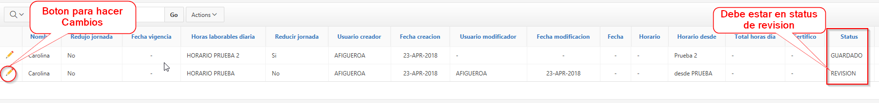
Recuerde que la funcionalidad del rol Director(a), se habilitará cuando el Status esté en la etapa REVISIÓN.
Para hacer cambios al expediente, haga clic en el botón para hacer cambios.
Revertir expediente al usuario
Si no está de acuerdo con los datos sometidos, use el botón Revertir a Usuario. El rol Director(a) no hace cambios. Estos se refieren al Usuario para que realice los cambios. El Director(a) someterá comentarios explicando lo que debe ser modificado.
Fíjese en lo siguiente.
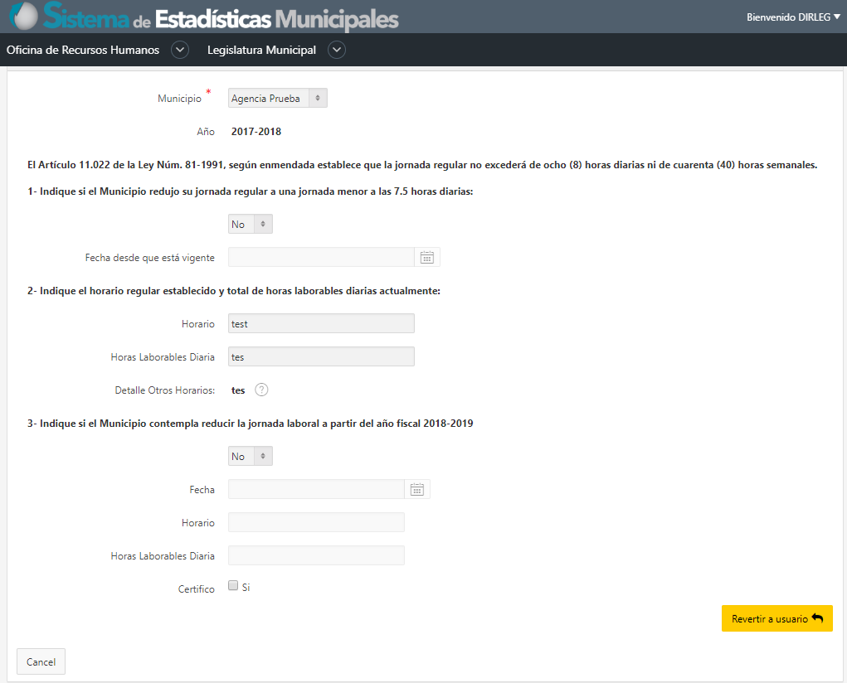

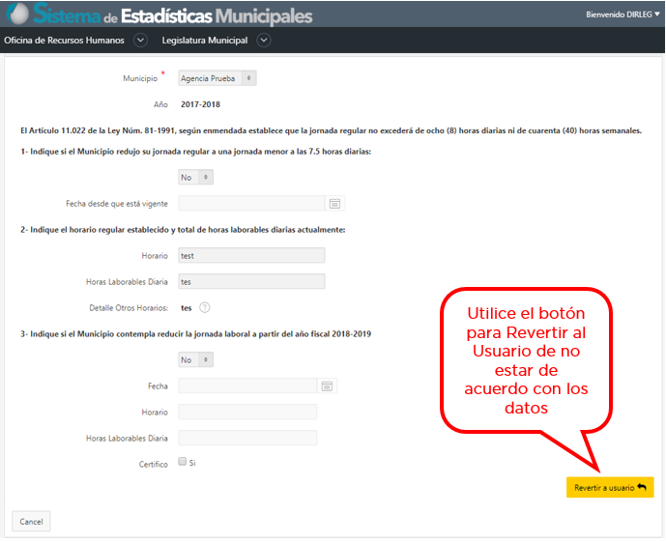

Escribir comentarios
Antes de Revertir el expediente al Usuario que llenó el formulario, deberá escribir algún comentario explicando cuál deberá ser el cambio.
El formulario/pantalla provee un área al fondo para escribir comentarios:
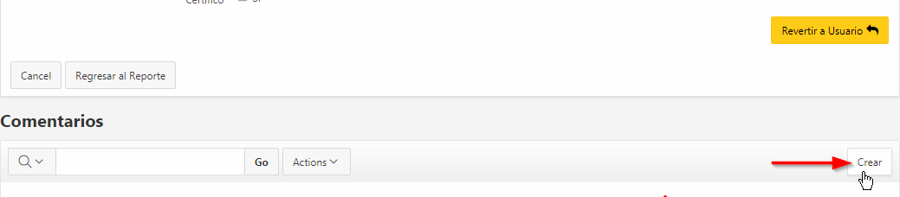
Presione el botón Crear para escribir comentarios.
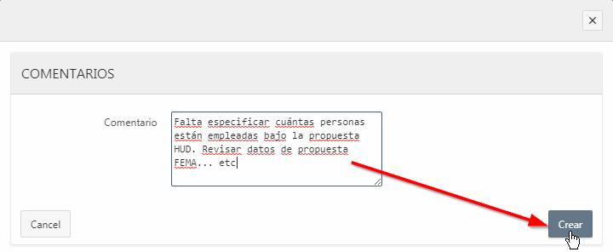 | Escriba sus comentarios en la forma suplementaria COMENTARIOS. Cuando termine, haga clic en el botón Crear para registrarlos.

Revertir datos a Usuario para corregir
Si entiende que los datos deben ser cambiados, haga clic en el botón Revertir a Usuario.

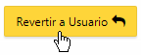

Esto tendrá el efecto de cambiar el estatus del expediente, además de habilitarlo para que el Usuario haga los cambios requeridos por su Director(a).
Notará que el Status del expediente cambiará a GUARDADO. No podrá hacerle más cambios hasta que el usuario termine de editarlo y someter los cambios al director(a).

En algunas ocasiones ocurren problemas de lentitud en la red y puede aparecer este error. Sólo haga clic en el botón OK para continuar.
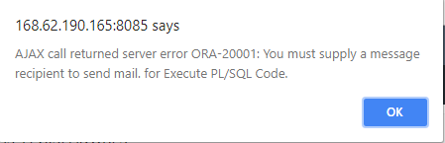

Una vez el Usuario haya realizado los cambios y somete el informe al Director(a), este podrá certificar los datos, cuando el estatus indique REVISIÓN:
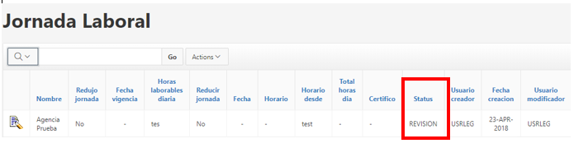

Certificar datos y someterlos a la Oficina de Gerencia y Presupuesto

Para poder certificar los datos y someter el informe al Área de Gerencia Municipal de la Oficina de Gerencia y Presupuesto, este debe indicar el estatus de REVISIÓN.

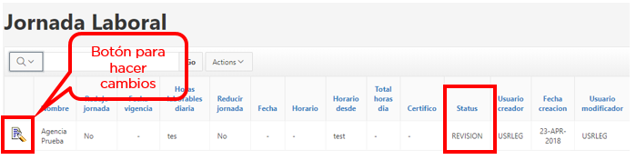
Haga clic en el botón para hacer cambios.

Aparecerá la pantalla Jornada Laboral. Si está de acuerdo con la información sometida, podrá certificarla, haciendo check en el apartado Certifico Si
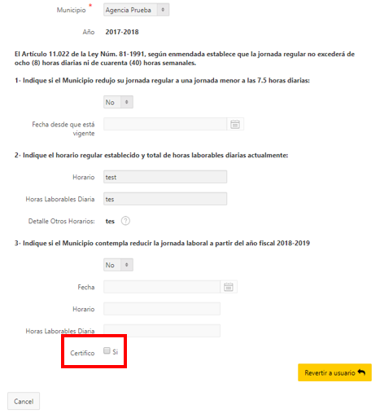

Bajo el botón Revertir a Usuario, aparecerá el botón Someter a OGP
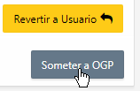

Para someter el informe al Área de Gerencia Municipal de la Oficina de Gerencia y Presupuesto, haga clic en el botón Someter a OGP.
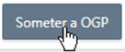

Una vez sometido, la aplicación emitirá un correo electrónico evidenciando que el Informe de Jornada Laboral ha sido enviado a la Oficina de Gerencia y Presupuesto.

Asistencia técnica
Para aclarar cualquier duda o comentario con relación al funcionamiento de la aplicación Sistema de Estadísticas Municipales, envíe un correo electrónico a la dirección support@ogp.pr.gov.

